长治市潞城区自然资源局

关于对长治市潞城区潞华街道侯家庄村LH-HJZ-01、LH-HJZ-02和LH-HJZ-03地块控制性详细规划的公示

根据《中华人民共和国城乡规划法》及山西省住房和城乡建设厅《城乡规划公开公示的实施办法》的相关规定，现将现将长治市潞城区潞华街道侯家庄村LH-HJZ-01、LH-HJZ-02和LH-HJZ-03地块控制性详细规划公示有关事宜公告如下：
一、公示时间：2023年12月29日——2024年1月27日，共30个自然日，逾期不予受理。
二、公示地点：公示地点：长治市潞城区人民政府网（http://www.lc.gov.cn/）。
三、咨询服务：公示期间我局将有工作人员受理咨询，请广大市民在公示期间提出合理的意见和建议。
联系人:王女士 常先生
咨询电话：0355-6768804
意见反馈邮箱：lcqzrzyjghk@163.com
地址：长治市潞城区西华路339号
特此公告
附件:关于长治市潞城区潞华街道侯家庄村LH-HJZ-01、LH-HJZ-02和LH-HJZ-03地块控制性详细规划的公示

长治市潞城区自然资源局
2023年12月29日

长治市潞城区自然资源局

关于长治市潞城区潞华街道侯家庄村LH-HJZ-01、LH-HJZ-02和LH-HJZ-03地块控制性详细规划的公示

一、区位概述
本次规划用地位于潞城区潞华街道侯家庄村，东侧至西环路（207国道），南侧至侯家庄村，西侧至村庄道路，北侧至村庄道路。规划总用地面积为0.74公顷（约11.10亩），位于城镇开发边界范围内。
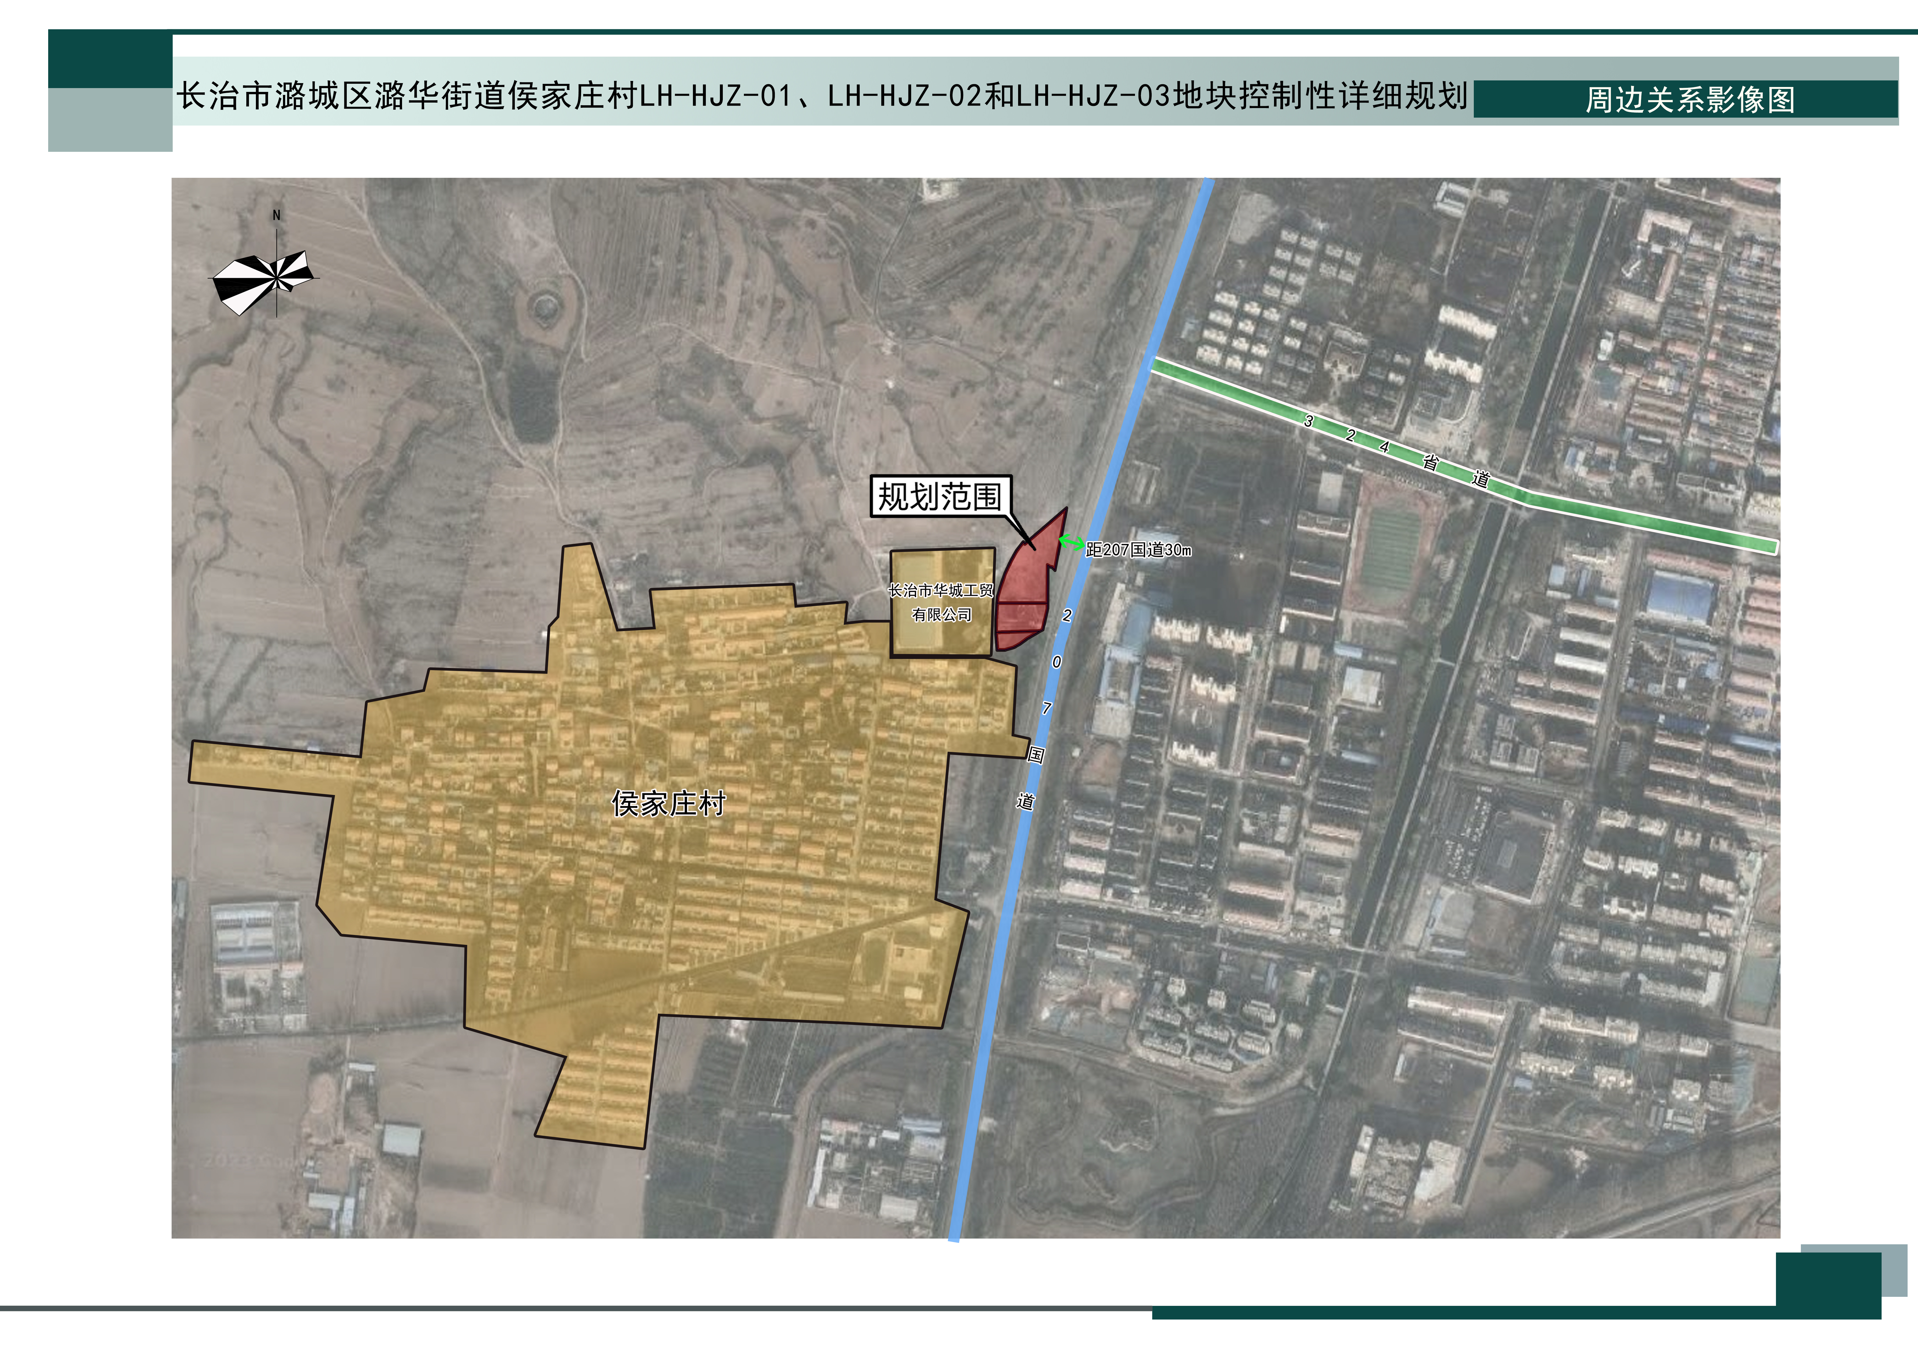
二、规划内容
